**How to compile and run**

לאחר הורדת כל הפרויקט מהגיטהאב יש לבצע את הפעולה הבאה על מנת להפעיל את האפליקציה:

יש לפתוח את שורת הפקודה (cmd) ולכוון אותה לתיקייה של הפרויקט, איפה שקיים הקובץ build.gradle

יש לכתוב את הפקודה: gradlew GUI ואז ללחוץ אנטר (פקודה זו תתקין את הגריידל אוטומטית בעזרת gradle wrapper ואז תריץ את האפליקציה, במידה ויש כבר גריידל מותקן על המחשב ניתן לכתוב רק gradle GUI)

ניתן לראות דוגמא בתמונה הבאה:

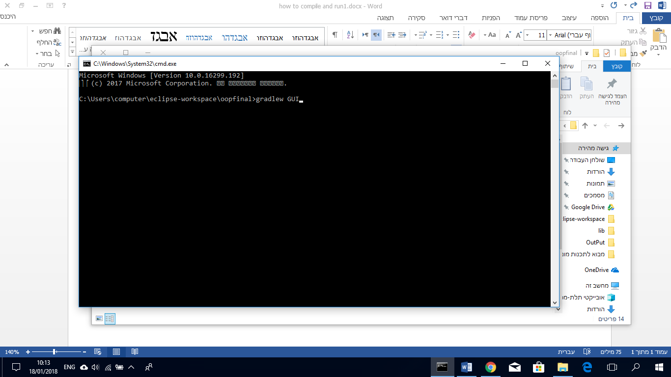

כעת ייפתח חלון האפליקציה שנראה כך:

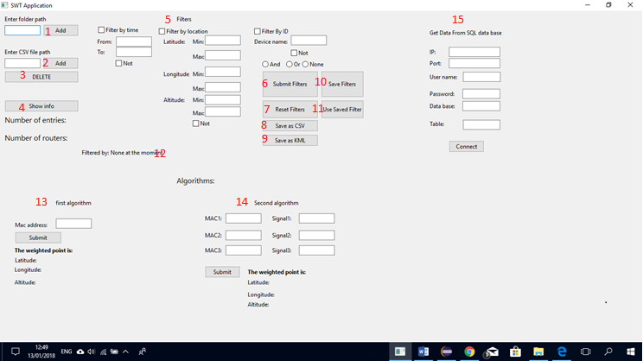

1. לקלוט תיקייה: יש להזין את הכתובת המדויקת של התיקייה אותה תרצה לקלוט כקלט. הכפתור Add יבנה מכל קבצי הwiggle wifi שנמצאים בתיקייה מבנה נתונים שמכיל את כל המידע בפורמט מאוחד. בנוסף לחיצה על כפתור Add תפעיל חוט שישגיח על התיקייה שנקלטה ויבדוק אם מבצעים בה שינויים כגון מחיקה/הוספה/עריכה של קובץ. במידה וכן, מבנה הנתונים יתעדכן אוטומטית בהתאם.
2. לקלוט קובץ CSV: יש להזין את הכתובת המדויקת של הקובץ אותו תרצה להוסיף למבנה הנתונים הקיים. הכפתור Add יוסיף את הקובץ למבנה הנתונים הקיים. יש לשים לב שהקובץ חייב להיות בפורמט מאוחד **ולא** בפורמט wiggle wifi!
3. מחיקה: לחיצה על הכפתור DELETE תמחק את כל הרשומות במבנה הנתונים הקיים.
4. הצגת מידע: לחיצה על הכפתור Show info תציג כמה רשומות וכמה נתבים שונים קיימים במבנה הנתונים הנוכחי. (אם מבנה הנתונים עודכן צריך ללחוץ שוב על הכפתור כדי לראות את המידע המעודכן).
5. פילטרים: בחלק זה ניתן יהיה לפלטר את מבנה הנתונים כרצונך. יש לבחור אחת מבין שלוש האופציות:
6. None: לחיצה על None תאפשר פילטור לפי פילטר אחד בלבד. יש לבחור את הפילטר אותו ברצונך לעשות, לסמן את התיבה המתאימה ולרשום את הפרטים המתאימים.
7. And: לחיצה על And תאפשר חיתוך בין 2 פילטרים. יש לבחור 2 פילטרים שברצונך לעשות, לסמן את שתי התיבות המתאימות ולרשום את הפרטים המתאימים.
8. Or: לחיצה על Or תאפשר איחוד בין 2 פילטרים. יש לבחור 2 פילטרים שברצונך לעשות, לסמן את שתי התיבות המתאימות ולרשום את הפרטים המתאימים.

הערות:

- אם ברצונך לפלטר לפי ההפך ממה שרשמת, יש לסמן את התיבה Not מתחת לפילטר המתאים.

- התוכנה לא תומכת באיחוד/חיתוך בין 3 פילטרים. יש לבחור עד 2!

- בפילטר לפי זמן יש לרשום את הזמן בפורמט הבא: hh:mm:ss (אם אתה לא מעוניין בשניות יש לרשום 00 במקום ss) ראה דוגמא בסעיף 12.

1. יישום הפילטרים: לחיצה על הכפתור Submit Filters תקלוט את הפילטרים שרשמת ותעדכן את מבנה הנתונים בהתאם.
2. איפוס פילטרים: לחיצה על הכפתור Reset Filters תאפס את מבנה הנתונים למצבו ההתחלתי, לפני יישום של הפילטרים.
3. שמירה כקובץ CSV: לחיצה על הכפתור Save as CSV תשמור את מבנה הנתונים הנוכחי כקובץ CSV בפורמט מאוחד על שולחן העבודה של המשתמש.
4. שמירה כקובץ KML: לחיצה על הכפתור Save as KML תשמור את מבנה הנתונים הנוכחי כקובץ KML שיהיה ניתן לפתוח בgoogle earth על שולחן העבודה של המשתמש.
5. שמירת פילטר: לחיצה על הכפתור Save Filters תשמור את הפילטר הנוכחי כקובץ bin שייוצר אוטומטית על שולחן העבודה של המשתמש.
6. שימוש בפילטר שמור: לחיצה על הכפתור Use Saved Filter תקלוט את הפילטר האחרון שנשמר ותעדכן את מבנה הנתונים לפיו (אין צורך לרשום שום דבר בGUI).
7. הצגת הפילטר: שורה זו תתעדכן אוטומטית לפי הפילטר בו השתמשת. לדוגמא אם בחרת לפלטר לפי מכשיר מסוג Lenovo ולחצת Not וגם טווח זמן בין 16:20:00 עד 16:30:00 תוצג ההודעה:

Filtered by: {16:20:00<time<16:30:00} & {!(device name=Lenovo)} (הסימן קריאה מייצג את הNot).

1. הפעלת אלגוריתם ראשון: בהינתן כתובת mac של נתב מסוים, לחיצה על הכפתור Submit תציג את המיקום המשוערך של הנתב לפי המידע במבנה הנתונים הנוכחי. אם הכתובת לא מופיעה במבנה הנתונים תוצג הנקודה -1,-1,-1.
2. הפעלת אלגוריתם שני: בהינתן 3 זוגות של כתובות mac והעוצמות שלהן, לחיצה על הכפתור Submit תציג את המיקום המשוערך של המשתמש לפי המידע במבנה הנתונים הנוכחי. אם כל הכתובות לא מופיעות במבנה הנתונים הנוכחי תוצג הנקודה -1,-1,-1. אם כתובת אחת או שתיים לא מופיעות במבנה הנתונים הן יקבלו בחישוב משקל אפסי ולכן ההשפעה שלהם על החישוב תהיה מינימאלית.
3. חיבור לטבלת נתונים מרוחקת: לחיצה על הכפתור Connect לאחר מילוי כל הפרטים הדרושים תגרום לתכנית להתחבר לטבלת נתונים מרוחקת, לקלוט ממנה את כל הנתונים ולהוסיף אותם למבנה הנתונים הנוכחי. בנוסף, בלחיצה על הכפתור Connect יופעל חוט שישגיח על הטבלה המרוחקת ויבדוק אם מתבצעים בה שינויים. במידה ובוצע שינוי, מבנה הנתונים אוטומטית יעודכן בהתאם.